Kalaallisuuliornermik ilinniarfik Kalaallisuuliornermik ilinniarfik
Sisimiut Sisimiut
www.kalilin.gl www.kalilin.gl
Mail: kalilin@kalilin.gl Mail: kalilin@kalilin.gl
Tlf: 866909 tlf: 866909

Kalaallisuuliornermik ilinniarfik Kalaallisuuliornermik ilinniarfik
Sisimiut Sisimiut
www.kalilin.gl www.kalilin.gl
Mail: kalilin@kalilin.gl Mail: kalilin@kalilin.gl
Tlf: 866909 tlf: 866909

Kalaallisuuliornermik ilinniarfik Kalaallisuuliornermik ilinniarfik
Sisimiut Sisimiut
www.kalilin.gl www.kalilin.gl
Mail: kalilin@kalilin.gl Mail: kalilin@kalilin.gl
Tlf: 866909 tlf: 866909

Kalaallisuuliornermik ilinniarfik Kalaallisuuliornermik ilinniarfik
Sisimiut Sisimiut
www.kalilin.gl www.kalilin.gl
Mail: kalilin@kalilin.gl Mail: kalilin@kalilin.gl
Tlf: 866909 tlf: 866909

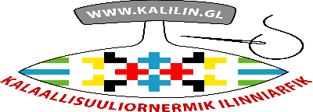
Kalaallisuuliornermik ilinniarfik Kalaallisuuliornermik ilinniarfik
Sisimiut Sisimiut
www.kalilin.gl www.kalilin.gl
Mail: kalilin@kalilin.gl Mail: kalilin@kalilin.gl
Tlf: 866909 tlf: 866909

